Лабораторная работа № 4

Первоначальное конфигурирование сети

Замбалова Дина Владимировна

Содержание

Цель работы 1

Задание 1

Выполнение лабораторной работы 1

Выводы 5

Контрольные вопросы 5

Список иллюстраций

Размещение коммутаторов и оконечных устройств согласно схеме сети L1 2

Конфигурация коммутатора msk-donskaya-dvzambalova-sw-1 2

Конфигурация коммутатора msk-donskaya-dvzambalova-sw-2 3

Конфигурация коммутатора msk-donskaya-dvzambalova-sw-3 4

Конфигурация коммутатора msk-donskaya-dvzambalova-sw-4 4

Конфигурация коммутатора msk-pavlovskaya-dvzambalova-sw-1 5

# Цель работы

Провести подготовительную работу по первоначальной настройке коммутаторов сети.

# Задание

Требуется сделать первоначальную настройку коммутаторов сети, представленной на схеме L1. Под первоначальной настройкой понимается указание имени устройства, его IP-адреса, настройка доступа по паролю к виртуальным терминалам и консоли, настройка удалённого доступа к устройству по ssh. При выполнении работы необходимо учитывать соглашение об именовании.

# Выполнение лабораторной работы

1. В логической рабочей области Packet Tracer разместим коммутаторы и оконечные устройства согласно схеме сети L1 и соединим их через соответствующие интерфейсы (рис. [-@fig:001]). Для соединения коммутаторов между собой используем кроссовый кабель, а для подключения коммутаторов к оконечным устройством возьмем прямой кабель.

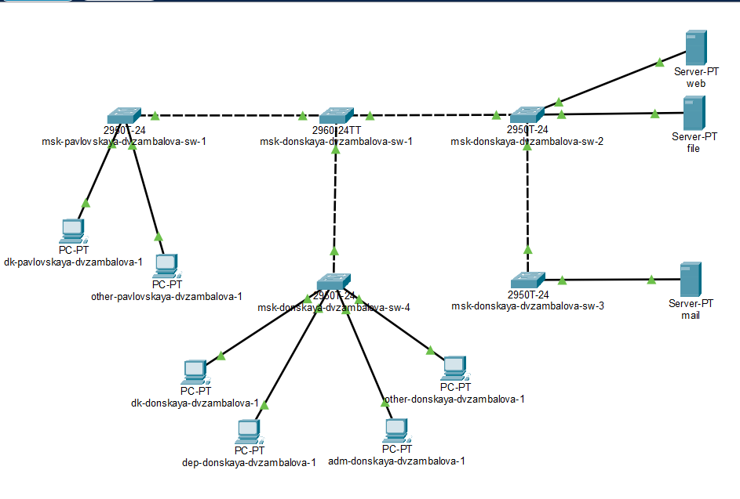

Размещение коммутаторов и оконечных устройств согласно схеме сети L1

1. Используя типовую конфигурацию коммутатора, настроем все коммутаторы, изменяя название устройства и его IP-адрес согласно плану IP, сделанный в предыдущей лабораторной работе.

Для первого устройства имя msk-donskaya-dvzambalova-sw-1 зададим ip-адрес – 10.128.1.2 (рис. [-@fig:002]).

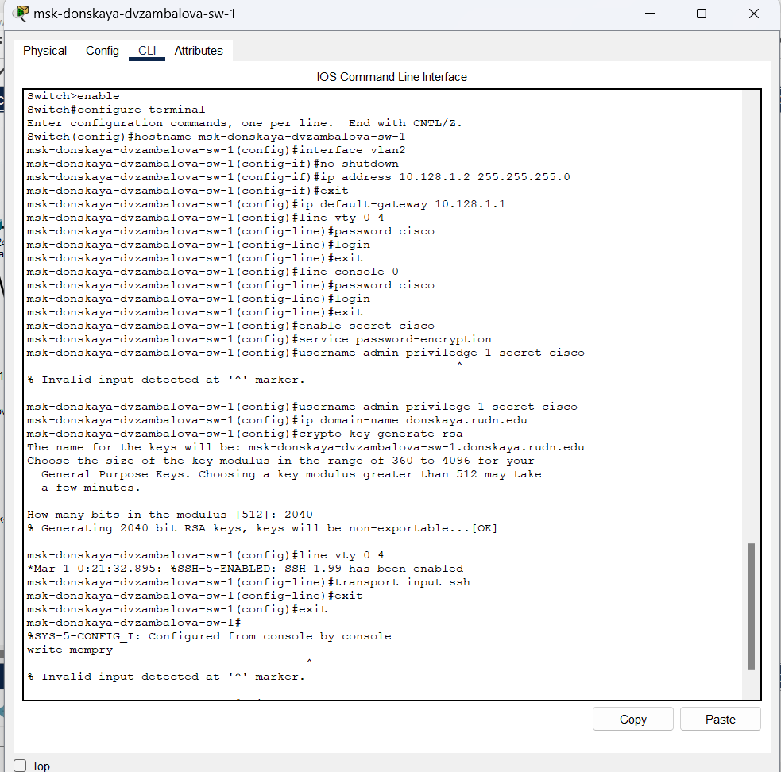

Конфигурация коммутатора msk-donskaya-dvzambalova-sw-1

Для второго устройства имя msk-donskaya-dvzambalova-sw-2 зададим ip-адрес – 10.128.1.3 (рис. [-@fig:003]).

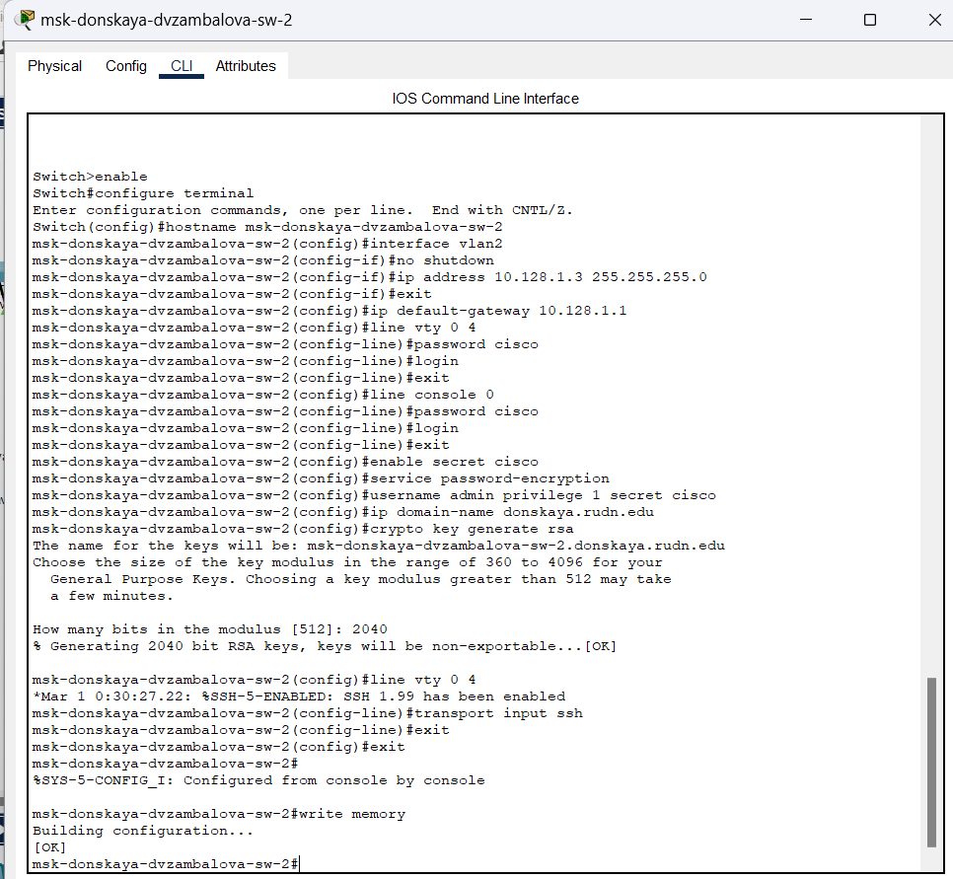

Конфигурация коммутатора msk-donskaya-dvzambalova-sw-2

Для третьего устройства имя msk-donskaya-dvzambalova-sw-3 зададим ip-адрес – 10.128.1.4 (рис. [-@fig:004]).

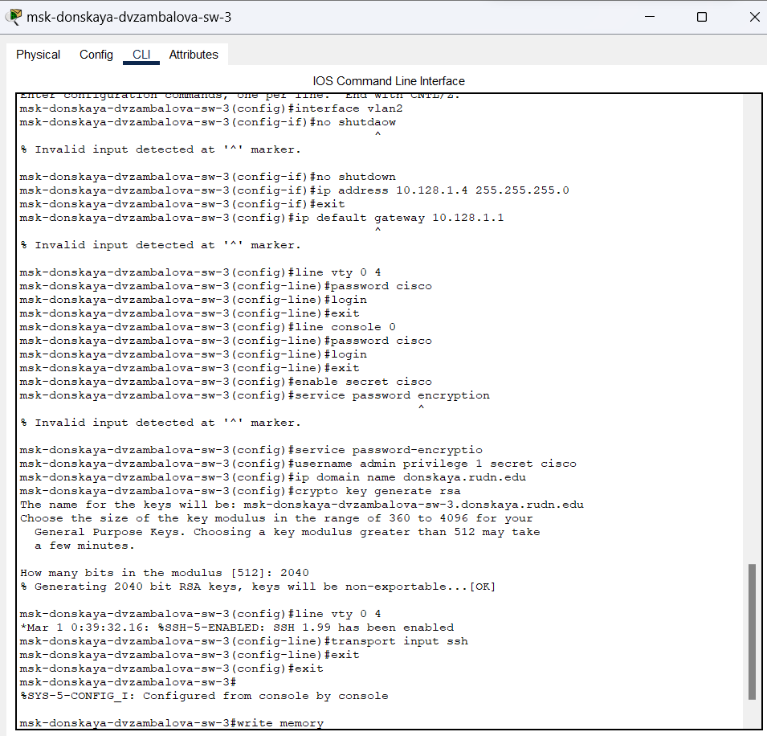

Конфигурация коммутатора msk-donskaya-dvzambalova-sw-3

Для четвертого устройства имя msk-donskaya-dvzambalova-sw-4 зададим ip-адрес – 10.128.1.5 (рис. [-@fig:005]).

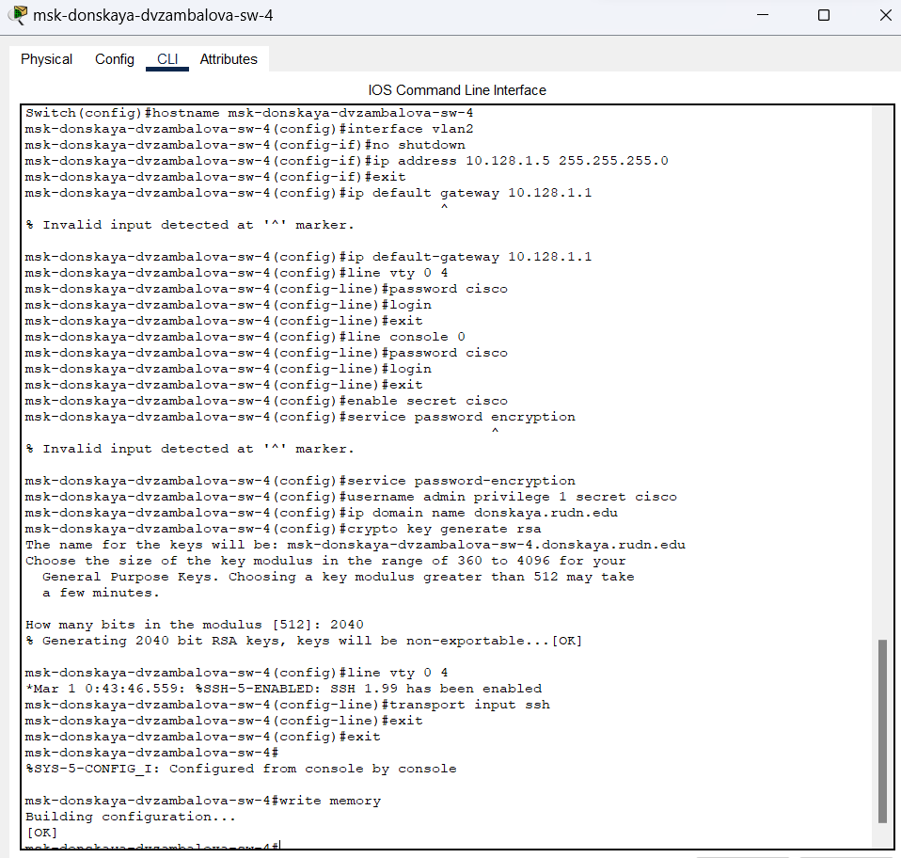

Конфигурация коммутатора msk-donskaya-dvzambalova-sw-4

Для пятого (первого на Павловской) устройства имя msk-pavlovskaya-dvzambalova-sw-1 зададим ip-адрес – 10.128.1.6 (рис. [-@fig:002]).

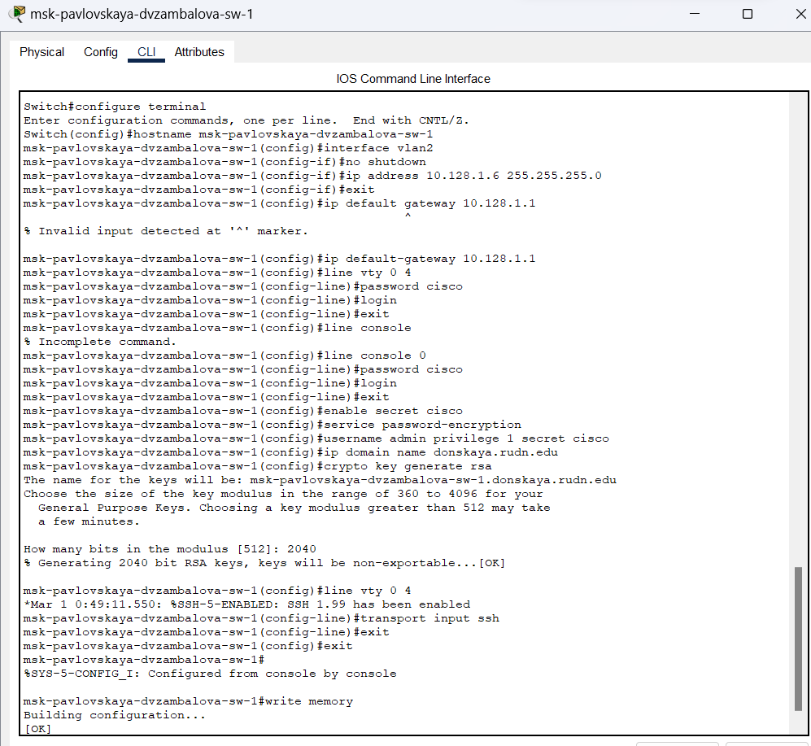

Конфигурация коммутатора msk-pavlovskaya-dvzambalova-sw-1

# Выводы

В результате выполнения данной лабораторной работы я провела подготовительную работу по первоначальной настройке коммутаторов сети.

# Контрольные вопросы

1. При помощи каких команд можно посмотреть конфигурацию сетевого оборудования?

При помощи команд:

sh ru  
show running-config

1. При помощи каких команд можно посмотреть стартовый конфигурационный файл оборудования?

При помощи команд:

sh sta  
show run

1. При помощи каких команд можно экспортировать конфигурационный файл оборудования?

Можно нажать кнопку Export в окне для конфигурации устройства.

1. При помощи каких команд можно импортировать конфигурационный файл оборудования?

Можно нажать кнопку Import в окне для конфигурации устройства.